муниципальное бюджетное дошкольное образовательное учреждение
города Ростова-на-Дону «Детский сад № 244»
344020 г. Ростов-на-Дону ул. Волжская, 19 тел. 254-56-11, E-mail: d.sad244@mail.ru

Методические рекомендации для педагогов
в STEM-образовании:
образовательный модуль
«Дидактическая система Ф. Фребеля»

Подготовила: воспитатель I
квалификационной категории
Пластун Любовь Ивановна.

«Дидактическая система Ф. Фребеля» - один из шести модулей, входящих в STEM-образование.
Фридрих Вильгельм Август Фребель (1782-1852 г. г.) – известный немецкий педагог, создал собственный набор учебных материалов, адаптированных к особенностям восприятия детей. Этот набор учебных материалов он назвал «дарами».
Игровой набор «Дары Фребеля» разработан в соответствии с требованиями ФГОС ДО и изготовлен из качественного натурального материала (дерева и текстиля). Первоначально было всего 6 «даров», в настоящее время в игровой набор «Дары Фребеля» входит 14 модулей.
«Дары» являются символическими элементами Вселенной, составленные из основных геометрических форм: шара, куба и цилиндра. Шар рассматривался Фребелем, как символ движения, куб-символ покоя и «единства в многообразии» (куб един, но вид его различен в зависимости от того, как он представлен взору: ребром, стороной или вершиной). Цилиндр совмещает и свойства шара, и свойства куба (он устойчив, если его поставить на основание, подвижен, если его положить).
Во время игр с формами следует соблюдать правила:
• Готовые фигуры не разрушаются.
• Новые фигуры создаются путем трансформации предыдущей фигуры.
Таким образом, ребенок с малых лет учится творить новое путем преобразования старого, а также приходит к пониманию, что разрушение — это ненужная процедура. Нет смысла разрушать, если проще создать новое на базе уже готового. Помимо прочего эти ограничения усложняют задания и воспитывают терпеливость.
Работая с «Дарами Фребеля» педагог не является собственно источником информации, а направляет и облегчает процесс познания, стимулирует его, планирует и создает безопасную и благоприятную обстановку в группе.
Спектр действий со всеми образовательными комплектами не ограничивается методикой, предложенной Ф. Фребелем – педагог вправе проявить свое творчество и фантазию, где и как он мог бы использовать тот или иной комплект, или продумать их интеграцию, дополнить их собственными заданиями. Игровой набор легко согласовывается с любой образовательной программой ДОУ.
Практические занятия не только создают благоприятные условия для организации совместной работы взрослого и ребенка, но и достаточно продуктивны для самостоятельной, игровой и познавательно-исследовательской деятельности детей.

Модуль 1 – «Шерстяные текстильные мячики».
Первый дар представляет собой набор цветных мячиков. Он должен состоять из 7 мячиков различных цветов (красный, оранжевый, желтый, зеленый, голубой, синий и фиолетовый). У каждого мячика должен быть шнурок соответствующего цвета. Может использоваться с 2-3 месяцев жизни ребенка.

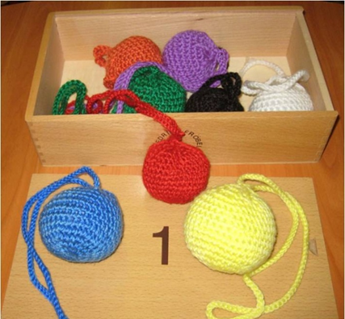

С помощью данного модуля:
- тренируется мелкая моторика рук;
- развиваются речевые способности и самостоятельная игровая деятельность ребенка;
- дети изучают цвета и формы;
- ребенок обучается рассматриванию одного и того же предмета выделяя его различные качества (величина, цвет, материал, упругость, мягкость, твердость, звук при падении и т.д.);
- с помощью мячиков, подвешенных на нитях, ребенок обучается направлению движения предмета в различные стороны;
- закрепление опыта основ движения (вправо, влево, вперед, назад, вверх, вниз) и формирует у ребенка пространственную ориентацию.

Модуль 2 – «Основные тела» (куб, цилиндр, шар).
Второй дар включает в себя набор из шара, цилиндра и кубика. Сборная подставка для подвешивания фигур.
Причем диаметр шара, диаметр основания цилиндра и ребра кубика должны быть одного размера. Все фигуры выбраны не случайно: шар — символизирует движение, куб — покой, цилиндр совмещает свойства обоих предметов.
Со вторым даром рекомендуется знакомить малыша примерно с 2 лет.
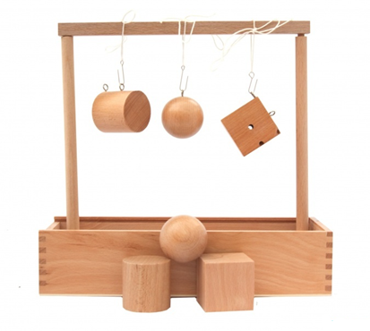
С помощью данного модуля:
- знакомство с разными формами предмета;
- сравнение фигур между собой, умение анализировать и выявлять особенность и качество каждой;
- формирование самостоятельных исследовательских навыков;
-изучение движения предмета по траектории и различным направлениям;
-с помощью фигур, подвешенных на нитях, обучаем направлению движения предмета в различные стороны. Подобные занятия закрепляют опыт основы движения (вправо, влево, вперёд, назад, вверх, вниз) и формируют у ребёнка пространственную ориентацию;
-развитие речевых способностей и самостоятельной игровой деятельности ребёнка.

Модуль 3 – «Куб из кубиков» (куб, разделенный на 8 кубиков).
Третьим даром Ф. Фрёбеля являются 8 простых деревянных кубиков. Рекомендуется игры с кубиками практиковать с 3 лет.

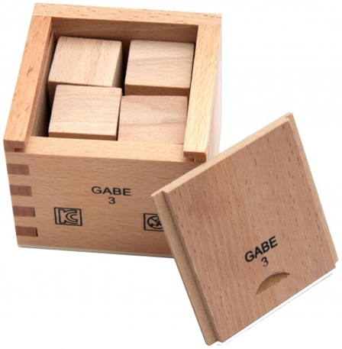

С помощью данного модуля:
-дает представление о целом и его составляющих («целое», «половина», «четверть»);
- помогает объяснить сложение, вычитание, умножение, деление, дроби, части;
- дает понимание симметрии;
-развивает координацию рук
- выполнять различные строительные комбинации.

Модуль 4 – «Куб из брусков» (куб делится пополам, а каждая половина на 4 удлиненных бруска).
Четвертым даром Фрёбеля являются 8 деревянных плиток. Длина каждой плитки вдвое больше, чем ширина. Ширина каждой плитки вдвое больше, чем толщина. Если два ряда, по 4 плитки каждый, положить рядом, то получим куб. Этот куб по размерам должен быть равен кубу из 8 кубиков третьего дара.
Начинать занятие с четвертым даром рекомендуется спустя полгода после знакомства с третьим.

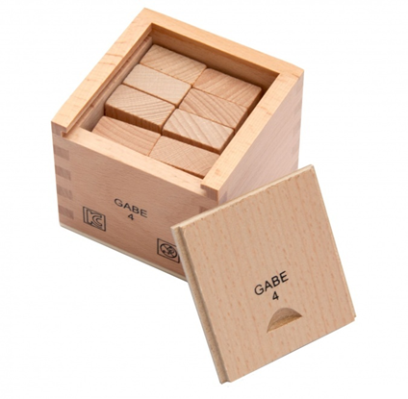

С помощью данного модуля:
- развитие пространственного мышления;
- понимание взаимоотношений между различными частями целого («сложное единство»);
- развитие зрительно- моторной координации;
- умения исследовать, рассуждать, сравнивать, делать выводы.

Модуль 5 – «Кубики и призмы».
Пятый дар состоит из 27 маленьких кубиков, шесть из которых разделены на более мелкие части — призмы. Три разделены на 2 половины, другие три — на 4 части. В итоге набор включает 39 частей. Если построить из всех частей куб, то он должен по размерам быть равен кубам третьего и четвертого дара. Предназначен для игр с детьми от 4 лет.
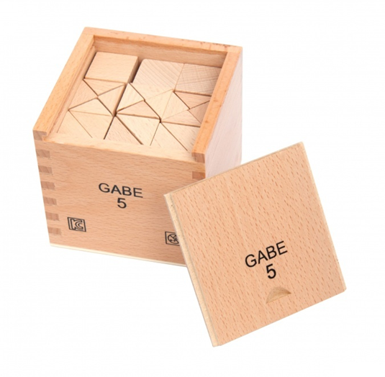
С помощью данного модуля:
- знакомит с понятиями квадрата и треугольника;
- знакомит с объемными формами;
- развивает воображение; зрительно-моторную координацию;
- развивает конструкторские способности;
- расширяет восприятие мира.

Модуль 6 – «Кубики, столбики, кирпичики».
Шестой дар является продолжением четвертого дара и состоит из 27 маленьких плиток, шесть из которых разделены на более мелкие части. Итоговое количество деталей в наборе — 33 шт. Предназначен для игр с детьми от 5 лет.
Можно активно комбинировать с модулем № 5.

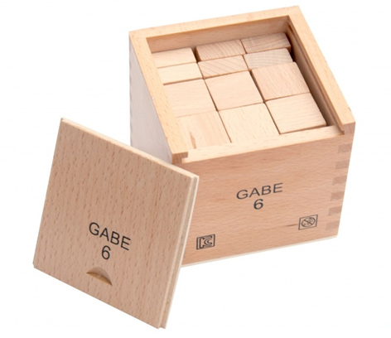
С помощью данного модуля:
- знакомство с понятием полуцилиндра;
- развитие пространственного мышления, воображения;
- учит выполнять различные строительные комбинации, анализировать, сравнивать, рассуждать;
- понимание того, что можно творить, путем преобразования старой постройки.

Модуль 7 – «Цветные фигуры» (круги, полукруги, треугольники, квадраты). Набор плоских дощечек, изготовленных из дерева. Содержит 8 геометрических форм: равносторонние, равнобедренные и прямоугольные треугольники, круги, полукруги, ромбы и квадраты. До сих пор, ребенок понимал поверхность, как часть твердых тел. Теперь плоские дощечки вводят понятие поверхности или плоскости, как отдельный объект. Это переход от твердого тела к плоской поверхности. Предназначен для игр с детьми от 5 лет.

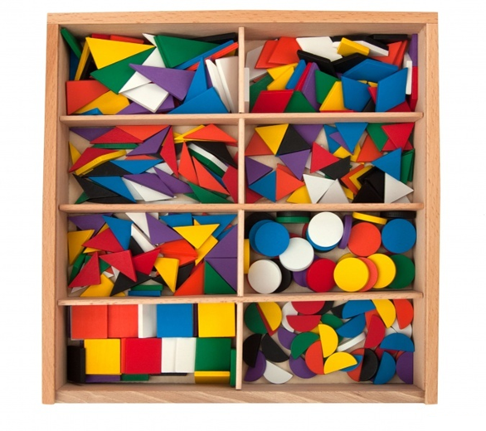

С помощью данного модуля:
-изучение различных плоскостных геометрических фигур;
-сортировка и упорядочивание фигур по цвету, по форме;
-тренировка мелкой моторики рук, развитие зрительно-моторной координации;
- подготовка руки к рисованию;
-развитие творческих способностей – составление различных узоров и картинок;
-развитие речевых способностей и игровой деятельности ребёнка.

Модуль 8 – «Палочки» (деревянные палочки разной длины, шести цветов и неокрашенные).
Деревянные палочки — 2.5 см, 5 см, 7.5 см, 10 см, 12.5 и 15 см.
Может применяться с 4 лет.

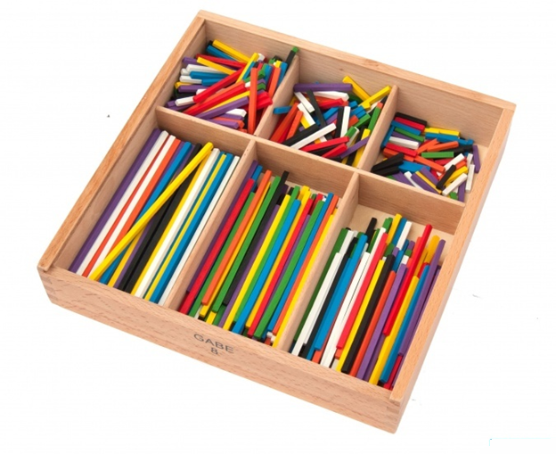

С помощью данного модуля:
- демонстрирует линию и вводит понятие «длина»;
- тренировка мелкой моторики рук, развитие зрительно-моторной координации;
-сортировка и упорядочивание фигур по цвету, по форме, соотношение количества и размера;
-обучение счёту, использование палочек в качестве счётного материала;
- выполнение простейших математических действий (сложение и вычитание);
- развитие творческих способностей- составление различных узоров и картинок;
- развитие речевых способностей и самостоятельной игровой деятельности ребёнка.
Модуль 9 – «Кольца и полукольца» (малые, средние, большие).

Кольца диаметром 2.5 см, 3.8 см и 5 см. Полукольца диаметром 2.5 см, 3.8 см и 5 см. Может применяться с 4 лет.

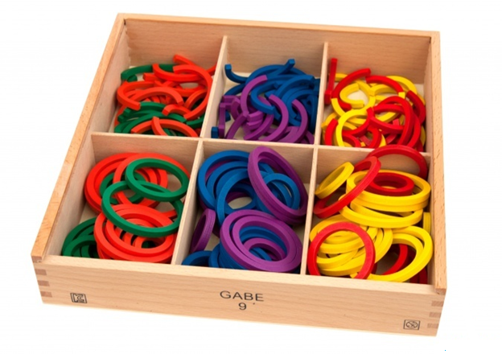

С помощью данного модуля:
- этот дар представляет идею «кривой»;
- тренировка мелкой моторики рук, развитие зрительно- моторной координации;
- развитие творческих способностей- составление различных узоров и картинок;
- развитие игровой деятельности ребёнка.

Модуль 10 – «Фишки».
Фишки разного цвета, диаметр – 10 мм., высота – 5 мм.
(восьми цветов и неокрашенные-точки). Мелкие разноцветные фишки для представления точки. Предназначен для игр с детьми от 5 лет.

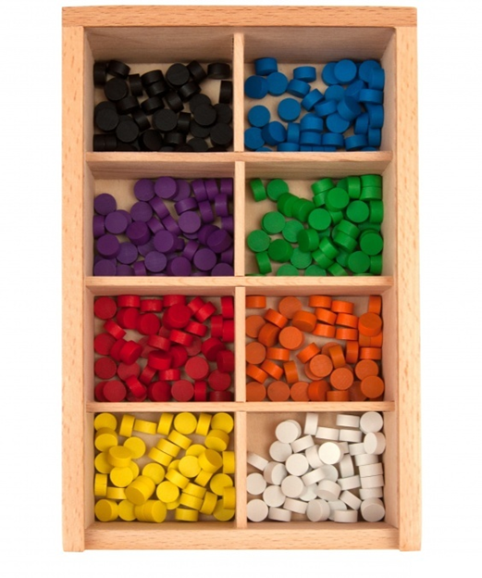

С помощью данного модуля:
- сортировка и упорядочивание фигур по цвету, по форме;
- обучение счету использование фишек в качестве счетного материала;
- выполнение простейших математических действий (сложение и вычитание);
- развитие творческих способностей – составление различных узоров и картинок;
- развитие игровой деятельности ребенка.

Модуль11 (J1) – «Цветные тела».
Цветные геометрические фигуры: куб, шар, цилиндр с отверстием. Шнурок для нанизывания. Может применяться для игр с детьми 3 лет.
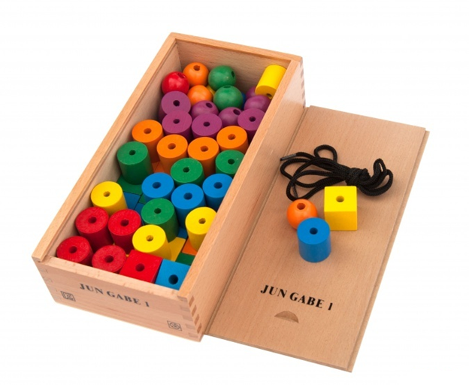
С помощью данного модуля:
- тренировка мелкой моторики рук;
- развитие сенсомоторных навыков;
- изучение различных геометрических форм;
- развитие умений: классифицировать, сортировать, сравнивать, выполнять задания по образцу;
- развитие речевых способностей и игровой деятельности ребенка.

Модуль12 (J2) – «Мозаика. Шнуровка».
Синее перфорированное поле 10х10 ячеек, разноцветные продолговатые фишки на ножках (6 цветов) и 6 шнурков разного цвета. Может применяться для игр с детьми 2 лет.

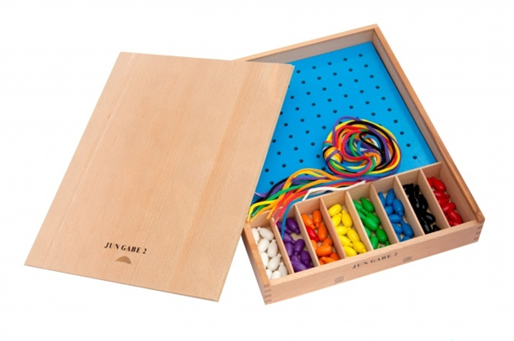

С помощью данного модуля:
- тренировка мелкой моторики рук;
- развитие сенсомоторных навыков, умение действовать самостоятельно или по заданному образцу;
- изучение комбинаций форм и цветов;
- развитие мелкой моторики;
- развитие речевых способностей и игровой деятельности ребенка.

Модуль13 (5B) - «Башенки».
Кубики, треугольные призмы и полуцилиндры, а также кубы с вырезом под цилиндр. Может применяться для игр с детьми 3 лет.

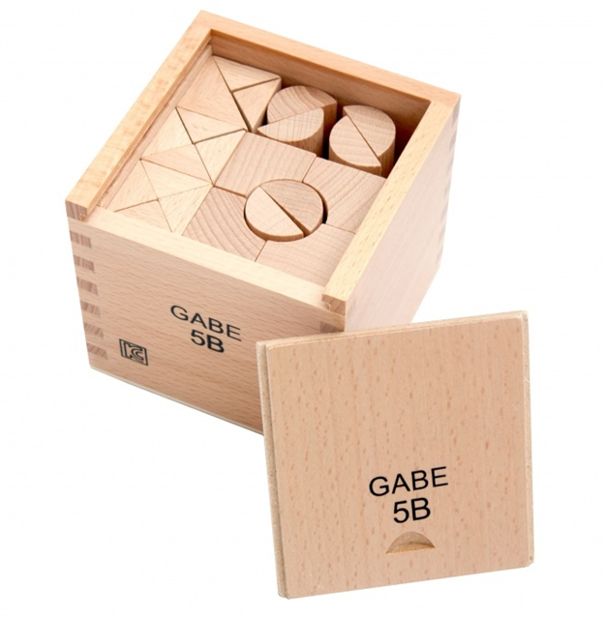

С помощью данного модуля:
-знакомит с математическими понятиями «целое», «часть», «половина»;
- знакомит с треугольной призмой, полуцилиндром, кубом;
- развитие навыков конструирования;
- объединение с модулями 3-6 позволит создать сложные конструкции;
- развитие речевых способностей и игровой деятельности ребенка.

Модуль14(5P) – «Арки и цифры».
3 разрезанных цилиндра (дуги – 75 мм., дуги – 50 мм., дуги – 25 мм.) и 9 кубиков с цифрами 0 – 1 – 2 – 3, 0 – 4 – 5 – 6, 0 – 7 – 8 – 9, в кубиках имеются отверстия. Может применяться для игр с детьми 4-5 лет.

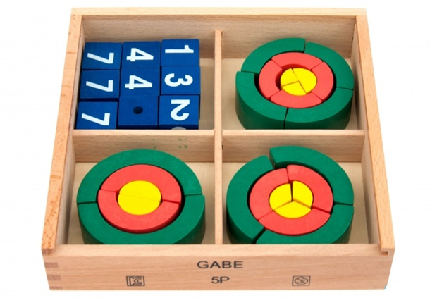

С помощью данного модуля:
- знакомство с цифрой;
- развитие мелкой моторики рук и сенсомоторных навыков;
- развитие творческих способностей – состояние различных узоров и картинок;
- подготовка руки к рисованию и письму;
-развитие речевых способностей и самостоятельной игровой деятельности ребенка.

